**Príloha č. 1**

**Predmet zákazky: Pracovná obuv pre zamestnancov CSS AMETYST**

**Identifikácia uchádzača:**

Obchodné meno:

Sídlo alebo miesto podnikania (ulica, PSČ, mesto):  
  
IČO:

DIČ:

IČ DPH:

Bankové spojenie, IBAN:

Štatutárny zástupca (titul, meno, priezvisko):

Kontaktná osoba (titul, meno, priezvisko):

Tel. č.:

E-mail:

**Zoznam tovaru, návrh na plnenie:**

|  |  |  |  |  |  |
| --- | --- | --- | --- | --- | --- |
| **P.č.** | **Položka** | **MN v ks** | **JC bez DPH** | **Cena spolu bez DPH** | **Cena spolu s DPH** |
| 1 | Dámska ochranná obuv ortopedická, protišmyková, s uzatvorenou špicou a bezpečnostným pásikom na päte, mäkká anatomická stielka s koženým poťahom, medzipodošva na tlmenie nárazov, veľkosť 35 - 43, farba **biela** (viď. obrázok č. 1) | 91 |  |  |  |
| 2 | Dámska ortopedická obuv (vsuvky), s uzavretou špicou, bez pásika na päte, **farebné** veľkosť 35 - 43 (prosím doložiť vzorku strihu a farieb) (viď. obrázok č. 2) | 8 |  |  |  |
| 3 | Vsuvky /šľapky/ ortopedické s otvorenou špicou bez pásika na päte (viď. obrázok č. 3 a č. 4) | 3 |  |  |  |
| 4 | Pánska obuv s uzatvorenou pätou a špicou , protišmyková, veľkosti 41-43, farba **biela** (viď. obrázok č. 5) | 1 |  |  |  |
| 5 | Pánska kožená pracovná ochranná protišmyková členková obuv s oceľ. špicou, podrážka antistatická, zvršok: lícová hovädzia ušeň 2,0-2,2mm, podšívka: textília MESH, vkladacia stielka: anatomicky tvarovaná z polyuretánovej peny potiahnutá textíliou MESH, podošva: PI/guma, s kevlárovou planžetou. Veľkosť 41-45, farba čierna | 9 |  |  |  |
|  |  |  |  |  |  |

|  |  |
| --- | --- |
| **Celková cena zákazky bez DPH** |  |
| **DPH** |  |
| **Celková cena zákazky s DPH** |  |

**\***V cene musia byť zahrnuté všetky požiadavky na predmet zákazky uvedené vo Výzve na predkladanie ponúk,  
musí byť konečná za celý predmet zákazky, úplná a nemenná.

Vypracoval:

V ....................................... dňa.............................

..................................................................

pečiatka a podpis uchádzača

(oprávnenej osoby)

Obrázok č.1

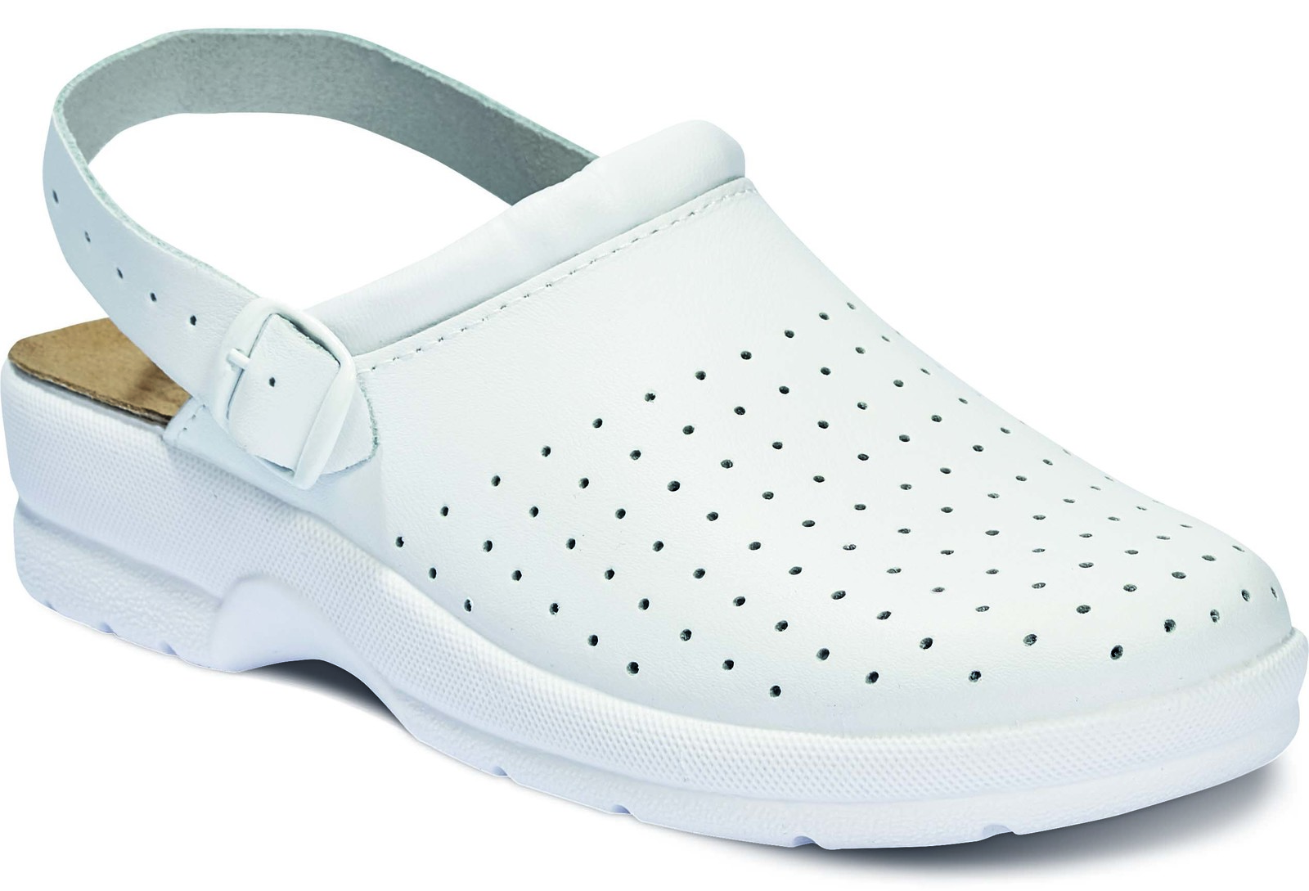

Obrázok č.2

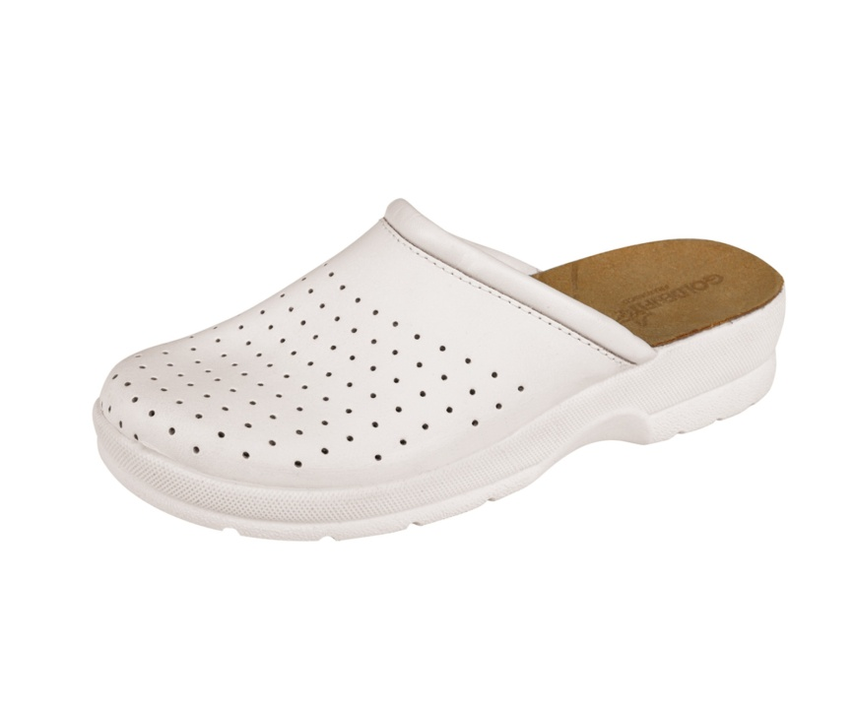

Obrázok č.3

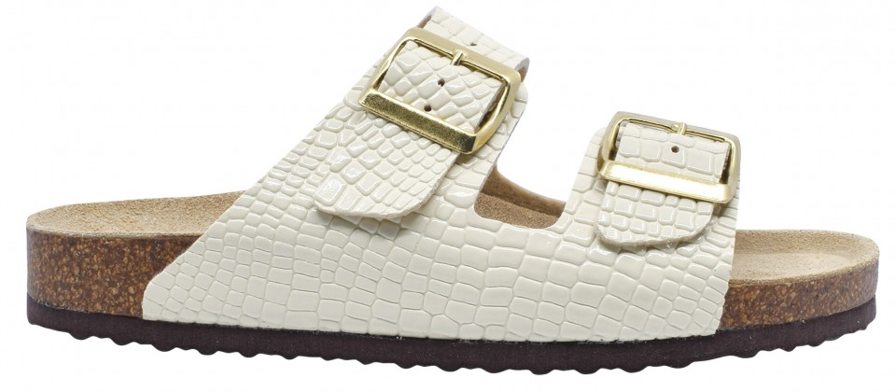

Obrázok č.4

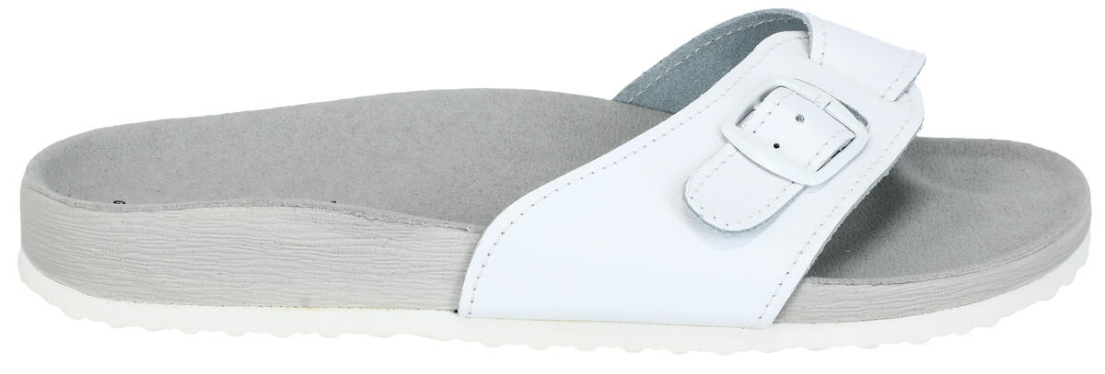

Obrázok č.5

